绝密·启用前
2023年黑龙江省牡丹江市中考物理试卷
题号 | 一 | 二 | 三 | 四 | 五 | 六 | 七 | 总分
得分
注意事项：
1．答题前填写好自己的姓名、班级、考号等信息
2．请将答案正确填写在答题卡上

 | 一、单选题
  评卷人 | 得分
1.如图所示，2023年5月30日上午，长征二号F遥十六运载火箭载着带有三名航天员的神舟十六号飞船点火升空。升空过程中（ ）
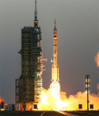
A．以地面为参照物，航天员是静止的
B．以飞船为参照物，航天员是运动的
C．以地面为参照物，飞船是运动的
D．以发射塔为参照物，飞船是静止的
2.如图所示，中国科技馆中的展品“曾侯乙编钟”，用青铜铸成，17个大小不同的钟悬挂在一个钟架上、用大小相同的力敲击不同的钟，能发出不同的声音，这是指声音具有不同的（ ）
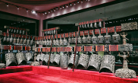
A．响度
B．音色
C．音调
D．传播途径
3.下列现象属于液化的是（ ）
A．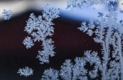 正在消融的冰花
B． 草叶上的露珠
C．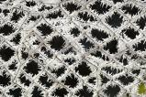 铁丝网上的霜
D．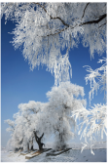 洁白的雾凇
4.下列现象由光的折射形成的是（ ）
A．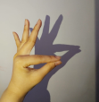 手影
B． 对镜画脸谱
C．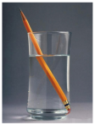 铅笔“折断”
D．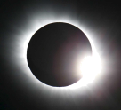 日食
5.关于近视眼的成因及矫正，说法正确的是（ ）
A．晶状体太厚，折光能力太弱，像成在视网膜的后方
B．晶状体太薄，折光能力太强，像成在视网膜的前方
C．戴凸透镜制成的眼镜矫正
D．戴凹透镜制成的眼镜矫正
6.下列关于托盘天平的使用，正确的是（ ）
A．称量前，游码放到标尺左端的零刻度线处
B．称量时，物体放在右盘，砝码放在左盘
C．称量时，若横梁不平衡，应调节平衡螺母
D．读数时，被测物体的质量与砝码的质量一定相等
7.如图所示，平板支撑是我市首届中小学生“核心体能大比武”项目之一。当人支撑在地面上静止时，说法正确的是（ ）

A．以脚为支点，人相当于省力杠杆
B．地面对前臂的支持力等于人的重力
C．静止支撑的过程中，支持力对人做了功
D．人对地面的压力与地面对人的支持力是一对平衡力
8.下列对生产生活现象的描述正确的是（ ）
A．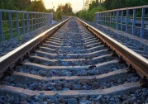 铁轨铺在枕木上，通过增大受力面积减小压力
B．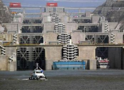 三峡五级船闸，利用连通器的原理工作
C．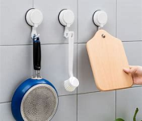 吸盘被压在墙上，受到的压力等于摩擦力
D．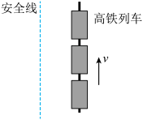 高铁站的安全线，利用流体流速大的位置压强大的原理设置
9.探究物体的动能跟哪些因素有关的实验装置如图所示。关于该实验说法正确的是（ ）
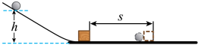
A．水平面越光滑越好
B．实验研究的是木块的动能大小
C．小球由斜面滚下，重力势能转化为动能
D．小球质量越大，动能越大
10.以下机械属于内燃机的是（ ）
A．火箭喷气发动机
B．汽油机
C．滑轮组
D．洗衣机
11.如图所示，闭合开关，说法正确的是（ ）
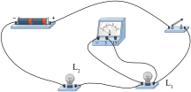
A．两只小灯泡并联
B．电压表测量L₁两端的电压
C．若L₁不发光，一定是L₁断路
D．若L₂不发光，电压表一定无示数
12.如图所示，电源电压不变，闭合开关，将滑动变阻器的滑片P向左移动，下列说法正确的是（ ）
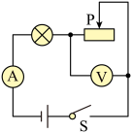
A．电流表示数变小
B．电压表示数变大
C．小灯泡变亮
D．滑动变阻器阻值变大
13.小明设计了一种照明电路图，用两个开关控制一盏灯，闭合任意一个开关，灯都能发光。下列电路图中，既符合上述设计，又符合安全用电要求的是（ ）
A．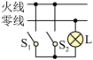
B．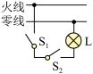
C．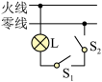
D．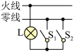
14.下列设备中，利用磁场对通电导体的作用而工作的是（ ）
A．发电机
B．电动机
C．电磁继电器
D．电水壶
15.下列属于不可再生能源的是（ ）
A．核能
B．太阳能
C．风能
D．地热能
 | 二、多选题
  评卷人 | 得分
16.下列生活实例中，通过做功改变物体内能的是（ ）
A．用打气筒给轮胎打气
B．利用太阳能热水器烧水
C．古人钻木取火
D．冬天常用双手摩擦取暖
17.如图所示，电源电压U=3V且保持不变，R₁=10Ω，I₁=0.1A。闭合开关，则（ ）
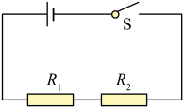
A． R₁两端的电压是2V
B．通过 R₂的电流是$0.1\text{A}$
C． R₂的阻值是$20Ω$
D． R₁消耗的电功率是$0.2\text{W}$
 | 三、填空题
  评卷人 | 得分
18.遥感卫星利用______（选填“红外线”或“紫外线”）遥感设备探测海水温度，再通过______把信息传输到地球。
19.如图所示的“橡皮筋动力车”，旋转扇叶，将橡皮筋拧紧。松手后，橡皮筋的______能转化为扇叶的______能，扇叶快速转动，小车运动起来。当扇叶停止转动，小车仍能继续向前运动，小车具有______。
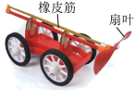
20.小明家的热水器装有50kg水，将水由20℃加热到60℃，水需要吸收的热量是______J。小明用去一部分水，热水器中水的比热容______（选填“变大”“变小”或“不变”）。沿海地区比内陆地区昼夜温差小，是因为水的______。
21.如图是中国科技馆内的超导磁悬浮列车模型和一个环形轨道。模型列车行驶过程中，车内超导体通过液氮降温，从正常态转为超导态，从而减小了导体的______。列车行进时不接触轨道，处于悬浮状态，减小列车行驶时的______。
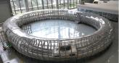
 | 四、实验题
  评卷人 | 得分
22.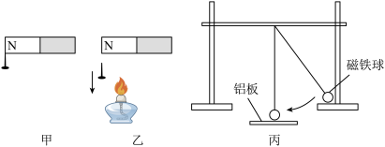
（1）如图甲所示，将小铁钉靠近磁铁N极，小铁钉被吸引获得______性。此时，小铁钉相当于一个______，钉尖是______极。如图乙所示，给磁铁加热一段时间后，小铁钉会掉落，表明磁铁的磁性可能与______有关；
（2）用一个磁性很强的磁铁球靠近一块铝板，铝板______（选填“能”或“不能”）被吸引。如图丙所示，把磁铁球做成单摆悬挂起来，使其来回摆动，将铝板放到摆的下方，当磁铁球靠近铝板时，摆动速度明显变小，并且很快停止摆动。磁铁球在铝板上方摆动，相当于铝板在磁场中运动，可能会产生______
。
23.生活中常将牛奶放在热水中（即“水浴法”）加热，如图甲所示。小明想知道牛奶的沸点，实验装置如图乙所示。
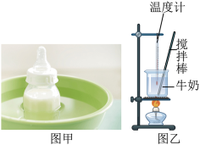
（1）实验中还需要添加的测量工具是______；小明用酒精灯给牛奶加热，当温度接近90℃，每隔$0.5\text{min}$记录一次温度，数据如表所示；
时间/min | $0$ | $0.5$ | $1$ | $1.5$ | $2$ | $2.5$ | $3$ | $3.5$ | $4$
温度／℃ | $90$ | $92$ | $94$ | $96$ | $98$ | $100$ | $100$ | $100$ | $100$
（2）牛奶沸腾时，内部涌出大量气泡，在表面堆积，不易破裂，需不断搅拌气泡；可见，牛奶的沸腾也是一种剧烈的______现象；同时奶香四溢，这属于______现象；
（3）实验表明，牛奶在沸腾过程中，温度______，用酒精灯持续加热，表明牛奶沸腾需要______热量；
（4）小明发现牛奶的沸点与水的沸点接近，但极容易溢出（俗称“潽（pū）锅”），用“水浴法”加热牛奶的好处是______（写出一条）。
24.小明利用光具座复习光学实验。
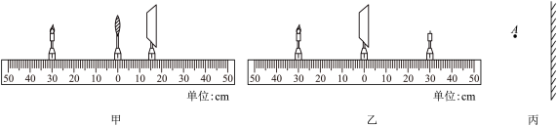
（1）在研究凸透镜成像规律的实验中，把蜡烛、凸透镜（$f=10\text{cm}$）和光屏依次放在光具座上、点燃蜡烛，调整它们的高度和位置，直至光屏上成清晰的像，如图甲所示，光屏上成倒立、______的实像，______（选填“照相机”“投影仪”或“放大镜”）就是利用了这条规律；
（2）为研究平面镜成像特点，用薄玻璃板替换凸透镜放到光具座上，撤去光屏；
①在玻璃板前观察，可以看到蜡烛清晰的像。拿另一支完全相同但不点燃的蜡烛，放在玻璃板后面，前后移动直到看上去与前面那支蜡烛的像完全重合，如图乙所示。此时，像的大小与物体的大小______，像与物体到平面镜的距离______；
②用光具座研究平面镜成像特点，只能研究物体和像同时沿光具座移动的情况，这样实验得出的结论缺乏______；
③请在图丙中画出烛焰上的一点A在平面镜中的像$A^{′}$______。
25.研究液体内部压强实验的装置如图所示。将压强计探头分别放入水和盐水中，改变探头朝向和浸入深度，观察U形管液面高度差并记录，如表所示。
次数 | 探头朝向 | 探头浸入深度/cm | U形管液面高度差/cm
次数 | 探头朝向 | 探头浸入深度/cm | 水 | 盐水
① | 上 | 5 | 5 | —
② | 下 | 5 | 5 | —
③ | 左 | 5 | 5 | —
④ | 右 | 5 | 5 | —
⑤ | 下 | 10 | 9 | —
⑥ | 下 | 20 | 17 | —
⑦ | 下 | 5 | — | 6
⑧ | 下 | 10 | — | 11
⑨ | 下 | 20 | — | 20
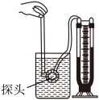
（1）分析①②③④次实验表明，在液体内部的同一深度，向各个方向的压强都______；
（2）分析②⑤⑥或⑦⑧⑨次实验表明，同种液体的压强随______增加而增大；
（3）分析______两次实验表明，在深度相同时，液体压强还与液体的______有关；
（4）实验中通过观察U型管液面高度差来反映______；
（5）下潜深度是潜水器的一个重要指标，制造深海潜水器多采用钛合金材料，就是利用材料______
的性质。
26.在伏安法测电阻的实验中，老师为每组同学提供的器材有：干电池（3节）、开关、导线、电流表、电压表、阻值未知的定值电阻、滑动变阻器。
表1
实验次数 | 电压U/V | 电流I/A | 电阻R/Ω | 电阻平均值/Ω
$1$ | $1.3$ | $0.06$ | $21.7$ | $20.8$
$2$ | $2.5$ | $0.12$ | $20.8$ | $20.8$
$3$ | $4.0$ |  |  | $20.8$
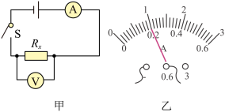
小红的方案如图甲所示。
（1）小红通过改变电池节数的方法，改变待测电阻两端的电压。读出电压表和电流表的示数，记录在表1中、第3次实验电流表的示数如图乙所示，读数为______A；
表2
实验次数 | 电压U/V | 电流I/A | 电阻R/Ω | 电阻平均值/Ω
$1$ | $0.8$ | $0.04$ | $20$ | $20.4$
$2$ | $1.3$ | $0.06$ | $21.7$ | $20.4$
$3$ | $2.0$ | $0.10$ | $20$ | $20.4$
$4$ | $2.5$ | $0.12$ | $20.8$ | $20.4$
$5$ | $3.5$ | $0.18$ | $19.4$ | $20.4$

以上内容仅为本文档的试下载部分，为可阅读页数的一半内容。如要下载或阅读全文，请访问：https://d.book118.com/678041046015006037

